Исследование триггеров

# 1. Асинхронные RS-триггеры

## Асинхронный RS-триггер на элементах И-НЕ

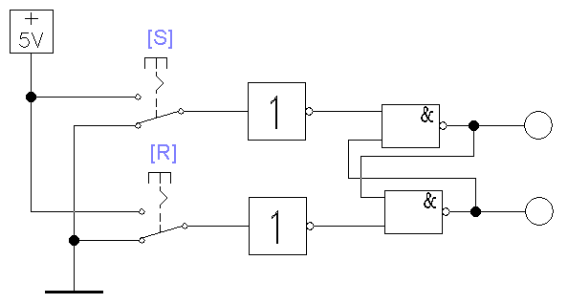

Рис. 1.1 – Асинхронный RS-триггер на элементах И-НЕ.

|  |  |  |  |
| --- | --- | --- | --- |
| $$\overline{S}$$ | $$\overline{R}$$ | $$Q$$ | $$\overline{Q}$$ |
| $$0$$ | $$0$$ | $$1$$ | $$1$$ |
| $$0$$ | $$1$$ | $$1$$ | $$0$$ |
| $$1$$ | $$0$$ | $$0$$ | $$1$$ |
| $$1$$ | $$1$$ | $$1$$ | $$1$$ |

Таблица истинности для асинхронного RS-триггера на элементах И-НЕ.

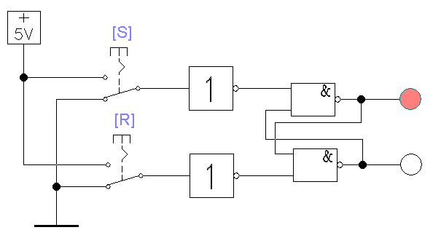

Рис. 1.2 – Подача запрещенной комбинации.

Гонка сигналов – Q и Q’ попеременно переключаются между «0» и «1».

## Асинхронный RS-триггер на элементах ИЛИ-НЕ

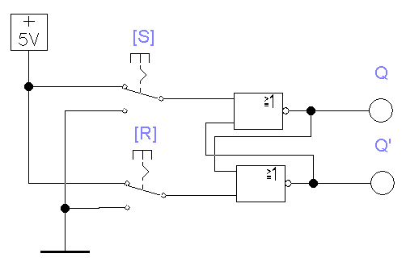

Рис. 1.3 – Асинхронный RS-триггер на элементах ИЛИ-НЕ.

|  |  |  |  |
| --- | --- | --- | --- |
| $$S$$ | $$R$$ | $$Q$$ | $$\overline{Q}$$ |
| $$0$$ | $$0$$ | $$0$$ | $$0$$ |
| $$0$$ | $$1$$ | $$1$$ | $$0$$ |
| $$1$$ | $$0$$ | $$0$$ | $$1$$ |
| $$1$$ | $$1$$ | $$0$$ | $$0$$ |

Таблица истинности для асинхронного RS-триггера на элементах ИЛИ-НЕ.

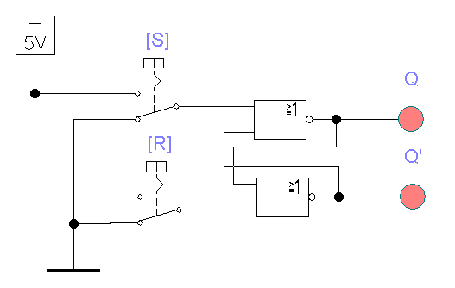

Рис. 1.4 – Подача запрещенной комбинации.

Гонка сигналов – Q и Q’ попеременно переключаются между «0» и «1».

# 2. Синхронный RS-триггер со статическим управлением

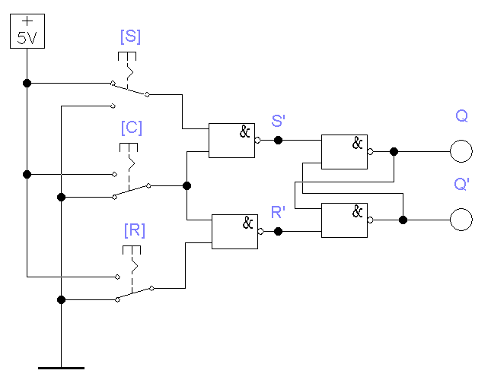

Рис. 2.1 – Синхронный RS-триггер со статическим управлением.

|  |  |  |  |  |  |  |
| --- | --- | --- | --- | --- | --- | --- |
| $$C$$ | $$S$$ | $$R$$ | $$\overline{S}$$ | $$\overline{R}$$ | $$Q$$ | $$\overline{Q}$$ |
| $$1$$ | $$0$$ | $$0$$ | $$1$$ | $$1$$ | $$1$$ | $$1$$ |
| $$1$$ | $$0$$ | $$1$$ | $$1$$ | $$0$$ | $$0$$ | $$1$$ |
| $$1$$ | $$1$$ | $$0$$ | $$0$$ | $$1$$ | $$1$$ | $$0$$ |
| $$1$$ | $$1$$ | $$1$$ | $$0$$ | $$0$$ | $$1$$ | $$1$$ |
| $$0$$ | $$0$$ | $$0$$ | $$1$$ | $$1$$ | $$1$$ | $$1$$ |
| $$0$$ | $$0$$ | $$1$$ | $$1$$ | $$1$$ | $$1$$ | $$1$$ |
| $$0$$ | $$1$$ | $$0$$ | $$1$$ | $$1$$ | $$1$$ | $$1$$ |
| $$0$$ | $$1$$ | $$1$$ | $$1$$ | $$1$$ | $$1$$ | $$1$$ |

Таблица истинности для синхронного RS-триггера со статическим управлением.

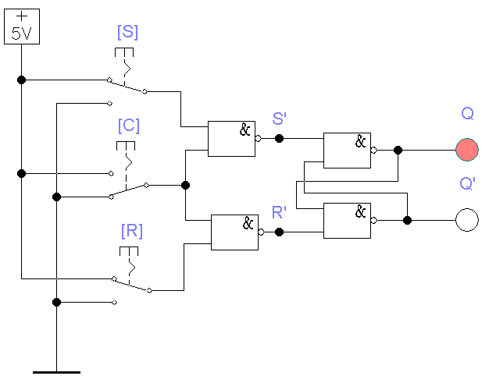

Рис. 2.2 – $С=0$, режим хранения.

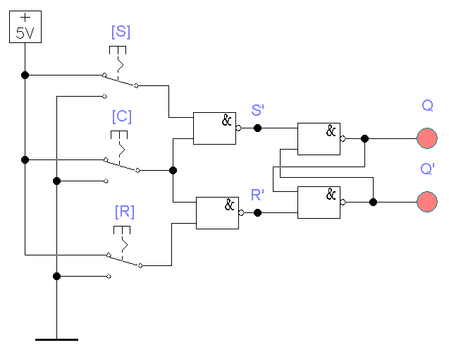

Рис. 2.3 – $С=1$, триггер работает как асинхронный.